Les Français photographiés par l'Insee

Des services à la personne au risque de mortalité professionnelle, en passant par l'inflation... L'Insee publie jeudi l'édition 2008 de son classique «France, portrait social», un condensé de données sur la vie quotidienne des Français. En voici une sélection des plus marquantes.
L’étude complète est disponible à cette adresse :
http://www.insee.fr/fr/publications-et-services/sommaire.asp?codesage=FPORSOC08
• 3,95 % d'inflation dans les communes rurales
C'est l'inflation qu'ont connue les habitants de communes rurales entre mai 2007 et mai 2008. Un chiffre plus élevé que la moyenne nationale (3,33 %). Les propriétaires ont enregistré une inflation de 3,57 % et les ouvriers ont vu leurs prix à la consommation augmenter de 3,72 %, essentiellement à cause de la forte pression sur les prix alimentaires et énergétiques qui pèsent plus dans leur budget. Les cadres et les Parisiens sont ceux qui ont connu l'inflation la plus faible, avec des hausses de prix de 2,89 % et 2,42 % respectivement, sur cette période.
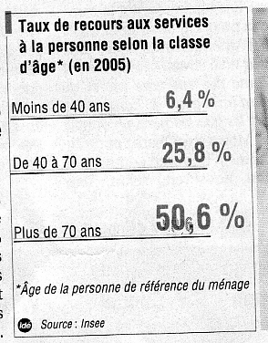
• 10 % des ménages utilisent les services à la personne
Un tiers des utilisateurs des services à la personne est âgé de plus de 80 ans et la moitié de plus de 70 ans. Les 10 % des ménages les plus aisés absorbent les trois quarts des réductions d'impôt accordées pour les services à la personne.

• 17700 euros de salaire moyen
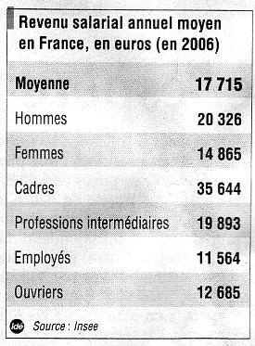
C'est ce qu'ont touché en moyenne l'ensemble des salariés en 2006, avec un avantage pour les fonctionnaires d'État (22 851 euros, contre 17 156 dans le privé). La rémunération des femmes est inférieure de 27 % à celle des hommes. Dans le privé, les femmes gagnent même, en moyenne, 32 % de moins que les hommes. Le revenu des plus de 45 ans est deux fois supérieur à celui des moins de 30 ans…

• 18% de jeunes sans diplômes
Presque un élève du secondaire sur cinq a quitté l'école sans diplôme de type CAP, BEP ou baccalauréat, entre 2005 et 2007. Cela représente 134 000 jeunes, dont la moitié ont un parent ouvrier ou inactif. À ce chiffre se rajoutent les 40 000 autres sortis du système avant même d'avoir atteint le stade du CAP, du BEP ou de la classe de seconde au lycée. Donc sans aucune qualification.
• 12,4 % de risque de décès dans le secteur privé
On savait que le risque de décès en cours de vie active était supérieur selon la catégorie socioprofessionnelle (6,7 % pour les cadres ou les entrepreneurs de 35 ans, deux fois plus pour les ouvriers et employés non qualifiés), mais il est aussi différent entre le privé et le public. Le risque est de 12,4 % pour un homme de 35 à 60 ans en entreprise (contre 9,5 % pour un fonctionnaire) et de 5,6 % pour une femme (contre 4,6 % pour son alter ego dans le public).
• 57 % de propriétaires de logements
Le nombre de propriétaires français a encore augmenté. Il s'établit à 57 % en 2006, contre 51 % en 1982. Il est néanmoins en retrait depuis le début des années 2000 chez les plus modestes (- 1,5 %) et les 40-64 ans (- 1,4 %), qui sont les principales victimes de la forte hausse des prix immobiliers, tout comme les primo-accédants qui ne représentent plus que 55 % des acheteurs (7 points de moins qu'entre 1997 et 2002). La durée des prêts s'est allongée de deux ans et demi au cours des cinq dernières années, à 17,2 ans en moyenne.
• 5600 euros d'indemnités par adulte
C'est le montant total, par équivalent adulte, des transferts en nature distribués par les administrations publiques (remboursement de frais de santé, aides au logement et soutien à l'éducation). Ils représentent 104 % des revenus des 20 % des ménages les plus modestes et 11 % des revenus des 20 % les plus riches. Ces transferts contribuent pour 69 % à réduire les inégalités dans l'Hexagone.

